"Эскизді (эскиздік жобаны) келісуден өткізу" мемлекеттік көрсетілетін қызмет регламентін бекіту туралы
Күшін жойған
Астана қаласы әкімдігінің 2016 жылғы 5 қазандағы № 120-1848 қаулысы. Астана қаласының Әділет департаментінде 2016 жылғы 28 қазанда № 1072 болып тіркелді. Күші жойылды - Нұр-Сұлтан қаласы әкімдігінің 2020 жылғы 21 қазандағы № 510-2362 қаулысымен
Ескерту. Күші жойылды - Нұр-Сұлтан қаласы әкімдігінің 21.10.2020 № 510-2362 (алғашқы ресми жарияланған күнінен кейін күнтізбелік он күн өткен соң қолданысқа енгізіледі) қаулысымен.
"Қазақстан Республикасындағы жергілікті мемлекеттік басқару және өзін-өзі басқару туралы" 2001 жылғы 23 қаңтардағы Қазақстан Республикасы Заңының 27-бабы 1-тармағының 11) тармақшасына, "Мемлекеттік көрсетілетін қызметтер туралы" 2013 жылғы 15 сәуірдегі Қазақстан Республикасының Заңына сәйкес Астана қаласының әкімдігіҚАУЛЫ ЕТЕДІ:
1. "Эскизді (эскиздік жобаны) келісуден өткізу" мемлекеттік көрсетілетін қызмет регламенті қосымшаға сәйкес бекітілсін.
2. "Астана қаласының Сәулет және қала құрылысы басқармасы" мемлекеттік мекемесінің басшысына осы қаулыны әділет органдарында мемлекеттік тіркелгеннен кейін ресми және мерзімді баспа басылымдарында жариялау, сондай-ақ Қазақстан Республикасының Үкіметі айқындаған интернет-ресурста және Астана қаласы әкімдігінің интернет-ресурсында орналастыру жүктелсін.
3. Осы қаулының орындалуын бақылау Астана қаласы әкімінің бірінші орынбасары С.М. Хорошунға жүктелсін.
4. Осы қаулы әділет органдарында мемлекеттік тіркелген күннен бастап күшіне енеді және ол алғашқы ресми жарияланғаннан кейін күнтізбелік он күн өткен соң қолданысқа енгізіледі.
Әкім | Ә. Исекешев
Астана қаласы әкімдігінің
2016 жылғы 5 қазандағы
№ 120-1848 қаулысына
қосымша
"Эскизді (эскиздік жобаны) келісуден өткізу"
мемлекеттік көрсетілетін қызмет регламенті
Ескерту. Регламенті жаңа редакцияда - Астана қаласы әкімдігінің 27.02 2019 № 510-325 (алғашқы ресми жарияланған күнінен кейін күнтізбелік он күн өткен соң қолданысқа енгізіледі) қаулысымен.
1. Жалпы ережелер
1. "Эскизді (эскиздік жобаны) келісуден өткізу" мемлекеттік көрсетілетін қызметті (бұдан әрі – мемлекеттік қызмет) Астана қаласы әкімдігінің уәкілетті органы – "Астана қаласының Сәулет, қала құрылысы және жер қатынастары басқармасы" мемлекеттік мекемесі (бұдан әрі көрсетілетін қызметті беруші) "Эскизді (эскиздік жобаны) келісуден өткізу" мемлекеттік көрсетілген қызмет стандартын бекіту туралы" Қазақстан Республикасы Ұлттық экономика министрінің міндетін атқарушының 2016 жылғы 17 наурыздағы № 137 бұйрығына өзгеріс енгізу туралы" Қазақстан Республикасының Инвестициялар және даму министрінің 2017 жылғы 3 шілдедегі № 434 бұйрығымен бекітілген "Эскизді (эскиздік жобаны) келісуден өткізу" мемлекеттік көрсетілетін қызмет стандартына (бұдан әрі Стандарт) (Нормативтік құқықтық актілерді мемлекеттік тіркеу тізілімінде № 15558 болып тіркелген) сәйкес көрсетеді.
Мемлекеттік қызмет жеке және заңды тұлғаларға (немесе сенімхат бойынша заңды тұлғаның уәкілетті өкіліне) (бұдан әрі көрсетілетін қызметті алушы) тегін көрсетіледі.
Өтініштерді қабылдау және мемлекеттік қызметті көрсету нәтижелерін беру "Азаматтарға арналған үкімет" мемлекеттік корпорациясы" коммерциялық емес акционерлік қоғамы (бұдан әрі Мемлекеттік корпорация) арқылы жүзеге асырылады.
2. Мемлекеттік қызметті көрсету нысаны: қағаз түрінде.
3. Мемлекеттік қызметті көрсету нәтижесі эскизді (эскиздік жобаны) келісу немесе Стандарттың 10-тармағында қарастырылған жағдайлар мен негіздемелер бойынша мемлекеттік қызметті көрсетуден бас тарту туралы дәлелді жауап.
Мемлекеттік қызметті көрсету нәтижесін беру нысаны: қағаз түрінде.
2. Мемлекеттік қызмет көрсету процесінде көрсетілетін қызметті берушінің құрылымдық бөлімшелерінің (қызметкерлерінің) іс-қимыл тәртібін сипаттау
4. Стандартқа 1-қосымшаға сәйкес нысан бойынша көрсетілетін қызметті алушының өтініші және Стандарттың 9-тармағында көрсетілген көрсетілетін қызметті алушының құжаттар топтамасын қабылдау мемлекеттік қызметті көрсету бойынша рәсімді (іс-қимылды) бастауға негіздеме болып табылады.
5. Мемлекеттік қызметті көрсету процесінің құрамына кіретін әрбір рәсімнің (іс-қимылдың) мазмұны, оның орындалу ұзақтығы:
өтінішті қарау және техникалық және (немесе) технологиялық жағынан күрделі емес объектілердің эскизін (эскиздік жобасын) келісу мерзімі – 10 (он) жұмыс күні:
1) көрсетілетін қызметті берушінің қызметкері Мемлекеттік корпорация арқылы түскен құжаттар топтамасын тіркеуді жүзеге асырады және көрсетілетін қызметті берушінің жауапты орындаушысын айқындау үшін көрсетілетін қызметті берушінің басшысына береді – 1 (бір) жұмыс күні;
2) көрсетілетін қызметті берушінің басшысы көрсетілетін қызметті алушының құжаттар топтамасын қарастырады және көрсетілетін қызметті берушінің жауапты орындаушысын айқындайды – 1 (бір) жұмыс күні;
3) көрсетілетін қызметті берушінің жауапты орындаушысы көрсетілетін қызметті алушының құжаттар топтамасын зерттейді, көрсетілетін қызметті берушінің басшысы қарастыру үшін жобаны (эскиздік жобаны) дайындайды – 6 (алты) жұмыс күні. Көрсетілетін қызметті алушы толық емес құжаттар топтамасын және (немесе) әрекет ету мерзімі өтіп кеткен құжаттарды ұсынған жағдайда, сондай-ақ Стандарттың 10-тармағымен қарастырылған негіздер бойынша Стандартқа сәйкес 5 (бесінші) жұмыс күнінде мемлекеттік қызмет көрсетуден бас тарту туралы дәлелді жауап дайындайды;
4) көрсетілетін қызметті берушінің басшысы эскиздік жобаға немесе мемлекеттік қызмет көрсетуден бас тарту туралы дәлелді жауапқа қол қояды – 1 (бір) жұмыс күні;
5) көрсетілетін қызметті берушінің қызметкері келісілген эскиздік жобаны немесе мемлекеттік қызмет көрсетуден бас тарту туралы дәлелді жауапты тіркейді және Мемлекеттік корпорация курьеріне береді – 1 (бір) жұмыс күні;
Өтінішті қарау және техникалық және (немесе) технологиялық жағынан күрделі объектілердің эскизін (эскиздік жобасын) келісу мерзімі – 15 (он бес) жұмыс күні:
1) көрсетілетін қызметті берушінің қызметкері Мемлекеттік корпорация арқылы түскен көрсетілетін қызметті алушының құжаттар топтамасын тіркеуді жүзеге асырады және көрсетілетін қызметті берушінің жауапты орындаушысын айқындау үшін көрсетілетін қызметті берушінің басшысына береді – 1 (бір) жұмыс күні;
2) көрсетілетін қызметті берушінің басшысы көрсетілетін қызметті алушының құжаттар топтамасын қарастырады және көрсетілетін қызметті берушінің жауапты орындаушысын айқындайды – 1 (бір) жұмыс күні;
3) көрсетілетін қызметті берушінің жауапты орындаушысы көрсетілетін қызметті алушының құжаттар топтамасын зерттейді, көрсетілетін қызметті берушінің басшысы қарастыру үшін жобаны (эскиздік жобаны) дайындайды – 11 (он бір) жұмыс күні. Көрсетілетін қызметті алушы толық емес құжаттар топтамасын және (немесе) әрекет етумерзімі өтіп кеткен құжаттарды ұсынған жағдайда, сондай-ақ Стандарттың 10-тармағымен қарастырылған негіздер бойынша Стандартқа сәйкес 5 (бесінші) жұмыс күнінде мемлекеттік қызмет көрсетуден бас тарту туралы дәлелді жауап дайындайды;
4) көрсетілетін қызметті берушінің басшысы эскиздік жобаға немесе мемлекеттік қызмет көрсетуден бас тарту туралы дәлелді жауапқа қол қояды – 1 (бір) жұмыс күні;
5) көрсетілетін қызметті берушінің қызметкері келісілген эскиздік жобаны немесе мемлекеттік қызмет көрсетуден бас тарту туралы дәлелді жауапты тіркейді және Мемлекеттік корпорация курьеріне береді – 1 (бір) жұмыс күні.
Өтінішті қарау және қолданыстағы объектінің сыртқы келбетін (қасбетін) өзгерту кезінде эскизді (эскиздік жобаны) келісу мерзімі – 15 (он бес) жұмыс күні:
1) көрсетілетін қызметті берушінің қызметкері Мемлекеттік корпорация арқылы түскен құжаттар топтамасын тіркеуді жүзеге асырадыжәне жауапты орындаушыны айқындау үшін көрсетілетін қызметті берушінің басшысына береді – 1 (бір) жұмыс күні;
2) көрсетілетін қызметті берушінің басшысы көрсетілетін қызметті алушының құжаттар топтамасын қарастырады және көрсетілетін қызметті берушінің жауапты орындаушысын айқындайды – 1 (бір) жұмыс күні;
3) көрсетілетін қызметті берушінің жауапты орындаушысы көрсетілетін қызметті алушының құжаттар топтамасын зерттейді, көрсетілетін қызметті берушінің басшысы қарастыру үшін жобаны (эскиздік жобаны) дайындайды – 11 (он бір) жұмыс күні. Көрсетілетін қызметті алушы толық емес құжаттар топтамасын және (немесе) әрекет ету мерзімі өтіп кеткен құжаттарды ұсынған жағдайда, сондай-ақ Стандарттың 10-тармағымен қарастырылған негіздер бойынша Стандартқа сәйкес 5 (бесінші) жұмыс күнінде мемлекеттік қызмет көрсетуден бас тарту туралы дәлелді жауап дайындайды;
4) көрсетілетін қызметті берушінің басшысы эскиздік жобаға немесе мемлекеттік қызмет көрсетуден бас тарту туралы дәлелді жауапқа қол қояды – 1 (бір) жұмыс күні;
5) көрсетілетін қызметті берушінің қызметкері келісілген эскиздік жобаны немесе мемлекеттік қызмет көрсетуден бас тарту туралы дәлелді жауапты тіркейді және Мемлекеттік корпорация курьеріне береді – 1 (бір) жұмыс күні.
6. Келесі рәсімді (іс-қимылды) орындауды бастау үшін негіз болатын мемлекеттік қызметті көрсету жөніндегі рәсімдердің (іс-қимылдардың) нәтижесі:
техникалық және (немесе) технологиялық жағынан күрделі емес объектілер бойынша өтінішті қарау мерзімі – 10 (он) жұмыс күні:
1-іс-қимылдың нәтижесі – көрсетілетін қызметті алушының құжаттар топтамасын тіркеу және жауапты орындаушыны айқындау үшін көрсетілетін қызметті берушінің басшысына беру;
2-іс-қимылдың нәтижесі – көрсетілетін қызметті берушінің жауапты орындаушысын айқындау;
3-іс-қимылдың нәтижесі – көрсетілетін қызметті берушінің басшысы қарастыру үшін жобаны (эскиздік жобаны) немесе мемлекеттік қызмет көрсетуден бас тарту туралы дәлелді жауаптыдайындау;
4-іс-қимылдың нәтижесі – көрсетілетін қызметті берушінің басшысы эскиздік жобаға немесе мемлекеттік қызмет көрсетуден бас тарту туралы дәлелді жауапқа қол қоюы;
5-іс-қимылдың нәтижесі – Мемлекеттік корпорация курьеріне эскиздік жобаны немесе мемлекеттік қызмет көрсетуден бас тарту туралы дәлелді жауапты беру.
Техникалық және (немесе) технологиялық жағынан күрделі объектілер бойынша өтінішті қарау мерзімі – 15 (он бес) жұмыс күні:
1-іс-қимылдың нәтижесі – көрсетілетін қызметті алушының құжаттар топтамасын тіркеу және жауапты орындаушыны айқындау үшін көрсетілетін қызметті берушінің басшысына беру;
2-іс-қимылдың нәтижесі–көрсетілетін қызметті берушінің жауапты орындаушысын айқындау;
3-іс-қимылдың нәтижесі – көрсетілетін қызметті берушінің басшысы қарастыру үшін жобаны (эскиздік жобаны) немесе мемлекеттік қызмет көрсетуден бас тарту туралы дәлелді жауап дайындау;
4-іс-қимылдың нәтижесі – көрсетілетін қызметті берушінің басшысы эскиздік жобаға немесе мемлекеттік қызмет көрсетуден бас тарту туралы дәлелді жауапқа қол қоюы;
5-іс-қимылдың нәтижесі – Мемлекеттік корпорация курьеріне эскиздік жобаны немесе мемлекеттік қызмет көрсетуден бас тарту туралы дәлелді жауапты беру.
Қолданыстағы объектінің сыртқы келбетін (қасбетін) өзгерту кезінде өтінішті қарау мерзімі – 15 (он бес) жұмыс күні:
1-іс-қимылдың нәтижесі – көрсетілетін қызметті алушының құжаттар топтамасын тіркеу және жауапты орындаушыны айқындау үшін көрсетілетін қызметті берушінің басшысына беру;
2-іс-қимылдың нәтижесі – көрсетілетін қызметті берушінің жауапты орындаушысын айқындау;
3-іс-қимылдың нәтижесі – көрсетілетін қызметті берушінің басшысы қарастыру үшін жобаны (эскиздік жобаны) немесе мемлекеттік қызмет көрсетуден бас тарту туралы дәлелді жауап дайындау;
4-іс-қимылдың нәтижесі – көрсетілетін қызметті берушінің басшысы эскиздік жобаға немесе мемлекеттік қызмет көрсетуден бас тарту туралы дәлелді жауапқа қол қоюы;
5-іс-қимылдың нәтижесі – Мемлекеттік корпорация курьеріне эскиздік жобаны немесе мемлекеттік қызмет көрсетуден бас тарту туралы дәлелді жауапты беру.
3. Мемлекеттік қызмет көрсету процесінде көрсетілетін қызмет берушінің құрылымдық бөлімшелерінің (қызметкерлерінің) өзара іс-қимыл тәртібін сипаттау
7. Мемлекеттік қызметті көрсету процесіне қатысатын көрсетілетін қызметті берушінің құрылымдық бөлімшелерінің (қызметкерлерінің) тізбесі:
1) көрсетілетін қызметті берушінің қызметкері;
2) көрсетілетін қызметті берушінің басшысы;
3) көрсетілетін қызметті берушінің жауапты орындаушысы.
8. Әрбір рәсімнің (іс-қимылдың) ұзақтығын көрсете отырып, көрсетілетін қызметті берушінің құрылымдық бөлімшелерінің (қызметкерлерінің) арасындағы рәсімдердің (іс-қимылдың) бірізділігін сипаттау:
өтінішті қарау және техникалық және (немесе) технологиялық жағынан күрделі емес объектілердің эскизін (эскиздік жобасын) келісу мерзімі – 10 (он) жұмыс күні:
1) көрсетілетін қызметті берушінің қызметкері Мемлекеттік корпорация арқылы түскен көрсетілетін қызметті алушының құжаттар топтамасын тіркеуді жүзеге асырғаннан кейінжауапты орындаушыны айқындау үшін оларды көрсетілетін қызметті берушінің басшысына береді – 1 (бір) жұмыс күні;
2) көрсетілетін қызметті берушінің басшысы көрсетілетін қызметті алушының құжаттар топтамасын қарастырады, көрсетілетін қызметті берушінің жауапты орындаушысын айқындайды және құжаттар топтамасын орындауға береді – 1 (бір) жұмыс күні;
3) көрсетілетін қызметті берушінің жауапты орындаушысы көрсетілетін қызметті алушының құжаттар топтамасын зерттеп, жобаны (эскиздік жобаны)немесе мемлекеттік қызмет көрсетуден бас тарту туралы дәлелді жауапты дайындайды және көрсетілетін қызметті берушінің басшысықол қою үшін береді – 6 (алты) жұмыс күні;
4) көрсетілетін қызметті берушінің басшысы эскиздік жобаға немесе мемлекеттік қызмет көрсетуден бас тарту туралы дәлелді жауапқа қол қояды және көрсетілетін қызметті берушінің қызметкеріне береді – 1 (бір) жұмыс күні;
5) көрсетілетін қызметті берушінің қызметкері эскиздік жобаны немесе мемлекеттік қызмет көрсетуден бас тарту туралы дәлелдіжауапты тіркейді және Мемлекеттік корпорация курьеріне береді – 1 (бір) жұмыс күні.
Мемлекеттік қызмет көрсету процесінде көрсетілетін қызметті берушінің құрылымдық бөлімшелері (қызметкерлері) арасындағы рәсімдердің (іс-қимылдың) кезектілігінің толық сипаттамасы осы Регламентке 1-қосымшаға сәйкес мемлекеттік қызметті көрсету бизнес-процесінің анықтамалығында көрсетілген.
Өтінішті қарау және техникалық және (немесе) технологиялық жағынан күрделі объектілердің эскизін (эскиздік жобасын) келісу мерзімі – 15 (он бес) жұмыс күні:
1) көрсетілетін қызметті берушінің қызметкері Мемлекеттік корпорация арқылы түскен көрсетілетін қызметті алушының құжаттар топтамасын тіркеуді жүзеге асырғаннан кейін көрсетілетін қызметті берушінің жауапты орындаушысын айқындау үшін оларды көрсетілетін қызметті берушінің басшысына береді – 1 (бір) жұмыс күні;
2) көрсетілетін қызметті берушінің басшысы көрсетілетін қызметті алушының құжаттар топтамасын қарастырады, көрсетілетін қызметті берушінің жауапты орындаушысын айқындайды және құжаттар топтамасын орындауға береді – 1 (бір) жұмыс күні;
3) көрсетілетін қызметті берушінің жауапты орындаушысы көрсетілетін қызметті алушының құжаттар топтамасын зерттеп, жобаны (эскиздік жобаны) немесе мемлекеттік қызмет көрсетуден бас тарту туралы дәлелді жауапты дайындайды және көрсетілетін қызметті берушінің басшысынақол қою үшін береді – 11 (он бір) жұмыс күні;
4) көрсетілетін қызметті берушінің басшысы эскиздік жобаға немесе мемлекеттік қызмет көрсетуден бас тарту туралы дәлелді жауапқа қол қояды және көрсетілетін қызметті берушінің қызметкеріне береді – 1 (бір) жұмыс күні;
5) көрсетілетін қызметті берушінің қызметкері эскиздік жобаны немесе мемлекеттік қызмет көрсетуден бас тарту туралы дәлелді жауапты тіркейді және Мемлекеттік корпорация курьеріне береді – 1 (бір) жұмыс күні.
Мемлекеттік қызмет көрсету процесінде көрсетілетін қызметті берушінің құрылымдық бөлімшелері (қызметкерлері) арасындағы рәсімдердің (іс-қимылдың) кезектілігінің толық сипаттамасы осы Регламентке 2-қосымшаға сәйкес мемлекеттік қызметті көрсету бизнес-процесінің анықтамалығында көрсетілген.
Өтінішті қарау және қолданыстағы объектінің сыртқы келбетін (қасбетін) өзгерту кезінде эскизді (эскиздік жобаны) келісу мерзімі – 15 (он бес) жұмыс күні:
1) көрсетілетін қызметті берушінің қызметкері Мемлекеттік корпорация арқылы түскен көрсетілетін қызметті алушының құжаттар топтамасын тіркеуді жүзеге асырғаннан кейінжауапты орындаушыны айқындау үшін оларды көрсетілетін қызметті берушінің басшысына береді – 1 (бір) жұмыс күні;
2) көрсетілетін қызметті берушінің басшысы көрсетілетін қызметті алушының құжаттар топтамасын қарастырады, көрсетілетін қызметті берушінің жауапты орындаушысын айқындайды және құжаттар топтамасын орындауға береді – 1 (бір) жұмыс күні;
3) көрсетілетін қызметті берушінің жауапты орындаушысы көрсетілетін қызметті алушының құжаттар топтамасын зерттеп, жобаны (эскиздік жобаны) немесе мемлекеттік қызмет көрсетуден бас тарту туралы дәлелді жауапты дайындайды және көрсетілетін қызметті берушінің басшысына қол қою үшін береді – 11 (он бір) жұмыс күні;
4) көрсетілетін қызметті берушінің басшысы эскиздік жобаға немесе мемлекеттік қызмет көрсетуден бас тарту туралы дәлелді жауапқа қол қояды және көрсетілетін қызметті берушінің қызметкеріне береді – 1 (бір) жұмыс күні;
5) көрсетілетін қызметті берушінің қызметкері эскиздік жобаны немесе мемлекеттік қызмет көрсетуден бас тарту туралы дәлелді жауапты тіркейді және Мемлекеттік корпорация курьеріне береді – 1 (бір) жұмыс күні.
Мемлекеттік қызмет көрсету процесінде көрсетілетін қызметті берушінің құрылымдық бөлімшелері (қызметкерлері) арасындағы рәсімдердің (іс-қимылдың) кезектілігініңтолық сипаттамасы осы Регламентке 3-қосымшаға сәйкес мемлекеттік қызметті көрсету бизнес-процесінің анықтамалығында көрсетілген.
4. Мемлекеттік қызметті көрсету процесінде "Азаматтарға арналған үкімет" мемлекеттік корпорациясымен өзара іс-қимыл тәртібінің сипаттамасы
9. Мемлекеттік корпорацияға және (немесе) өзге де көрсетілетін қызметті берушілерге жүгіну тәртібін, көрсетілетін қызметті алушының сұранысын өңдеу ұзақтығын сипаттау.
1) 1-процесс – Мемлекеттік корпорация қызметкері көрсетілетін қызметті алушы ұсынған өтініштің дұрыс толтырылуын және құжаттар топтамасының толықтығын тексереді – 5 (бес) минут:
1-шарт – көрсетілетін қызметті алушы Стандарттың 9-тармағында көрсетілген құжаттар тізбесіне сәйкес құжаттар топтамасын толық ұсынбаған жағдайда, Мемлекеттік корпорация қызметкері құжаттарды қабылдаудан бас тартады және Стандартқа 2-қосымшаға сәйкес нысан бойынша қолхат береді;
2-шарт – өтінішті толтырудың дұрыстығы мен толықтығын сақтағанжәне құжаттардың толық топтамасын ұсынған жағдайда Мемлекеттік корпорация қызметкері өтінішті "Халыққа қызмет көрсету орталықтарының ықпалдастырылған ақпараттық жүйесі" (бұдан әрі – ХҚКО ЫАЖ) ақпараттық жүйесінде тіркейді;
2) 2-процесс – егер Қазақстан Республикасының заңдарында басқаша көзделмесе, Мемлекеттік корпорация қызметкері көрсетілетін қызметті алушының ақпараттық жүйелерде қамтылған, заңмен қорғалатын құпия мәліметтерді пайдалануға жазбаша келісімін алады – 5 (бес) минут;
3) 3-процесс – Мемлекеттік корпорация қызметкері түпнұсқалардың түпнұсқалылығын құжаттардың шығарылған электрондық көшірмелерімен салыстырып тексереді, содан кейін құжаттардың түпнұсқаларын көрсетілетін қызметті алушыға қайтарады, ХҚКО ЫАЖ-да көрсетілетін қызметті алушы туралы тиісті ақпарат және ұсынылған құжаттар тізімін енгізеді, көрсетілетін қызметті алушыға тиісті құжаттарды қабылдау туралы қолхат береді – 5 (бес) минут.
4) 4-процесс – Мемлекеттік корпорация қызметкері құжаттар топтамасын дайындайды және оны көрсетілетін қызметті алушыға курьерлік немесе өзге де осыған уәкілетті байланыс арқылы жібереді – 1 (бір) жұмыс күні;
5) 5-процесс – көрсетілетін қызметті беруші көрсетілетін қызметті алушының құжаттар топтамасын қарастырады, мемлекеттік қызметті көрсету нәтижесін дайындайды және оны беру үшін Мемлекеттік корпорацияға жібереді, техникалық және (немесе) технологиялық жағынан күрделі емес объектілер бойынша – 10 (он) жұмыс күні ішінде; техникалық және (немесе) технологиялық жағынан күрделі объектілер бойынша – 15 (он бес) жұмыс күні ішінде; қолданыстағы объектінің сыртқы келбетін (қасбетін) өзгерту кезінде – 15 (он бес) жұмыс күні ішінде;
6) 6-процесс – Мемлекеттік корпорация қызметкері тиісті құжаттарды қабылдау туралы қолхатта көрсетілген мерзімде көрсетілетін қызметті алушыға мемлекеттік қызметті көрсету нәтижесін береді – 15 (он бес) минут.
Мемлекеттік корпорацияға құжаттар топтамасын тапсыру күні мемлекеттік қызмет көрсету мерзіміне кірмейді.
10. Мемлекеттік корпорация арқылы мемлекеттік қызмет көрсетудің нәтижесін алу процесінің сипаттамасы, оның ұзақтығы.
Мемлекеттік корпорацияда мемлекеттік көрсетілетін қызметтің дайын нәтижесін оның қызметкері қолхат негізінде, жеке басты куәландыратын құжатты және (немесе) сенім білдірген адамның өкілеттілігін растайтын құжатты ұсынған кезде (көрсетілетін қызметті алушының немесе сенім білдірілген адамның жеке басын сәйкестендіру үшін) береді.
Көрсетілетін қызметті алушы көрсетілген мерзімде мемлекеттік көрсетілетін қызмет нәтижесін алуға жүгінбеген жағдайда, Мемлекеттік корпорация мемлекеттік қызмет нәтижесін бір ай бойы сақтауды қамтамасыз етеді, одан кейін оны көрсетілетін қызметті берушіге тапсырады.
Көрсетілетін қызметті алушы бір ай өткеннен кейін жүгінген кезде, көрсетілетін қызметті беруші Мемлекеттік корпорацияның сұранысы бойынша 1 (бір) жұмыс күні ішінде көрсетілетін қызметті алушыға беру үшін Мемлекеттік корпорацияға дайын құжаттарды жолдайды.
"Эскизді (эскиздік жобаны)
келісуден өткізу" мемлекеттік
қызмет регламентіне
1-қосымша
Көрсетілетін қызметті берушінің мемлекеттік қызмет көрсету бизнес-процесінің анықтамалығы

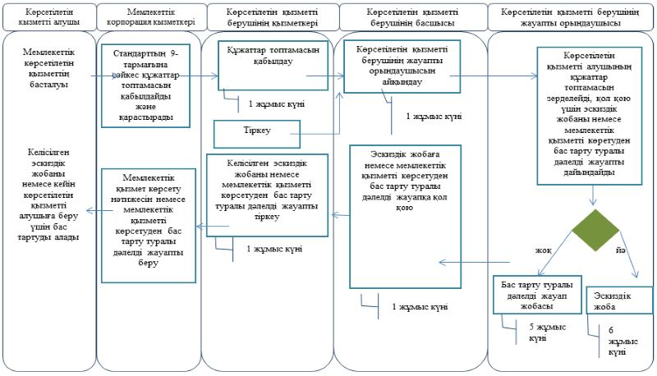

"Эскизді (эскиздік жобаны)
келісуден өткізу" мемлекеттік
қызмет регламентіне
2-қосымша
Көрсетілетін қызметті берушінің мемлекеттік қызмет көрсету бизнес-процесінің анықтамалығы

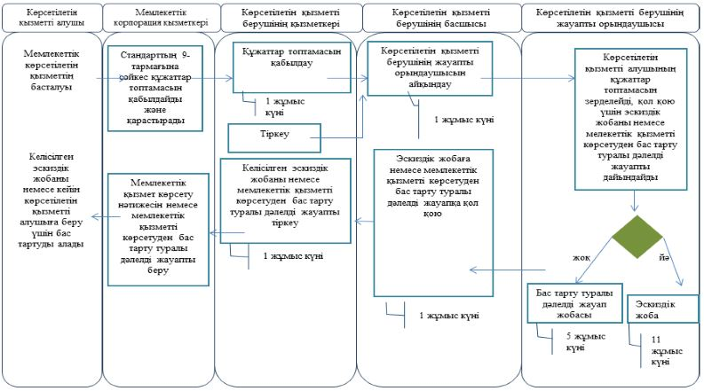

"Эскизді (эскиздік жобаны)
келісуден өткізу" мемлекеттік
қызмет регламентіне
3-қосымша
Көрсетілетін қызметті берушінің мемлекеттік қызмет көрсету бизнес-процесінің анықтамалығы

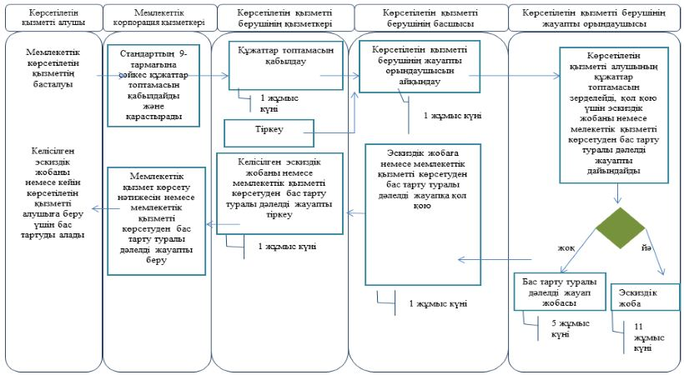

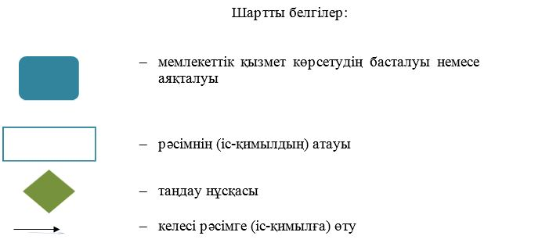

© 2012. Қазақстан Республикасы Әділет министрлігінің «Қазақстан Республикасының Заңнама және құқықтық ақпарат институты» ШЖҚ РМК

